第二章 流水施工原理
一、大纲要求
了解：组织施工的方式及其特点。
熟悉：流水施工的表达方式；固定节拍、成倍节拍流水施工的特点和流水施工工期的计算方法。
掌握：流水施工参数的概念；非节奏流水施工的特点、流水步距及流水施工工期的计算方法。
二、历年考题分值
题型 | 2004年 | 2005年 | 2006年 | 2007年
单选 | 60-63（4） | 60-63（4） | 60-63（4） | 60-63（4）
多选 | 111、112（2） | 111、112（2） | 111、112（2） | 110、111（2）
合计分值 | 8 | 8 | 8 | 8
三、重点知识总结及习题详解
一）流水施工
1.组织施工的方式
组织方式 | 特 点
依次施工 | 1.没有充分利用工作面，工期长  2.如按专业成立工作队，各专业不能连续作业，有时间间歇，劳动力及施工机具等无法均衡使用  3.如果由一个工作队完成所有施工任务，不能实现专业化施工，不利于提高劳动生产率和工程质量。  4.单位时间投入的（劳动力、施工机具、材料等）资源量较少，有利于资源供应的组织；  5.施工现场的组织、管理简单。
平行施工 | 1.充分利用工作面进行施工，工期短；（与依次施工相反）  2.如果每一个施工对象均按专业成立工作队，各专业队不能连续作业，劳动力及施工机具等无法均衡使用；（与依次施工相同）  3.如果由一个工作队完成一个施工对象的全部施工任务，则不能实现专业化施工，不利于提高劳动生产率和工程质量；（与依次施工相同）  4.单位时间内投入的劳动力、施工机具、材料等资源量成倍地增加，不利于资源供应的组织；（与依次施工相反）  5.施工现场的组织管理比较复杂。
流水施工 | 1.尽可能利用工作面进行施工，工期比较短；（与依次施工相反）  2.各工作队实现了专业化施工，有利于提高技术水平和劳动生产率，也有利于提高工程质量。（与依次施工相反）  3.专业工作队能够连续施工，同时使相邻专业队的开工时间能够最大限度的搭接；  4.单位时间投入的资源量比较均衡，有利于资源供应的组织；（与平行施工相反）  5.为施工现场的文明施工和科学管理创造了有利条件。（与平行施工相反）
（2005年考题）
111.建设工程组织平行施工时的特点包括（ ）。
A.能够充分利用工作面进行施工
B.施工现场的组织管理比较简单
C.单位时间内投入的资源量成倍增加
D.劳动力及施工机具等资源能均衡使用
E.各专业工作队能够连续施工
【答疑编号21020101】
答案：AC
2.流水施工参数
工艺参数：施工过程、流水强度（某施工过程在单位时间完成的工作量）
空间参数：工作面，施工段
时间参数：流水节拍，流水步距（相邻两过程在同一施工段开始工作的最小时间间隔），流水施工工期（≠工程总工期）
（2007年考题）
111.下列关于流水施工的说法中，正确的有（ ）。
A.流水步距的大小取决于加入流水的施工过程数
B.划分施工段的目的就是为了组织流水施工
C.流水节拍的大小与单位时间的资源供应量有关
D.施工段的界限应尽可能与建筑结构界限相吻合
E.流水施工工期就是整个建设工程的总工期
【答疑编号21020102】
答案：BD
（2006年考题）
112.下列关于流水施工的表述中，正确的有（ ）。
A.流水施工工期就是整个建设工程的总工期
B.划分施工段的目的就是为了组织流水施工
C.流水步距的大小取决于流水节拍及流水施工的组织方式
D.专业工作队数不会少于参加流水的施工过程数
E.施工段的数目要满足合理组织流水施工的要求
【答疑编号21020103】
答案：BCDE
二）等节奏流水施工
1.固定节拍流水施工
流水工期计算公式：
其中：
m为施工段数，n为施工过程数
2.成倍节拍流水施工
其中，加快的成倍节拍流水施工的流水工期计算：
首先，求出流水步距K（等于所有流水节拍的最大公约数），再求出各施工过程需要的专业工作队数：；专业队总数；最后流水施工工期
（2007年考题）
62.某分部工程有4个施工过程，各分为3个施工段组织加快的成倍节拍流水施工。各施工过程在各施工段上的流水节拍分别为6、4、6、4天，则专业工作队数应为（ ）个。
A.3 B.4 C.6 D.10
【答疑编号21020104】
答案：D
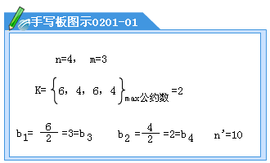
（2006年考题）
62.某分部工程有3个施工过程，各分为4个流水节拍相等的施工段，各施工过程的流水节拍分别为6、4、4天。如果组织加快的成倍节拍流水施工，则专业工作队数和流水施工工期分别为（ ）。
A.3个和20天 B.4个和25天 C.5个和24天 D.7个和20天
【答疑编号21020105】
答案：D
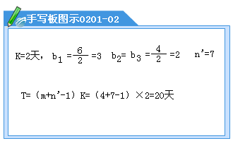
3.无节奏流水施工
组织无节奏流水施工时，各工作之间的流水步距可以按照累加数列错位相减取大差法（也叫潘特考夫斯基法）确定。
最终流水工期为
（2005年考题）
63.某分部工程有两个施工过程，分为4个施工段组织流水施工，流水节拍分别为2、4、3、5和3、5、4、4天，则流水步距和流水施工工期分别为（ ）天。
A.2和17 B.3和17 C.3和19 D.4和19
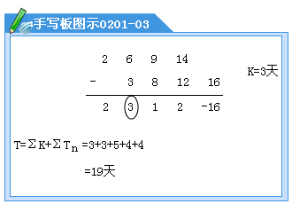
【答疑编号21020106】
答案：C
（2007年考题）
63.某分部工程有3个施工过程，各分为4个施工段组织流水施工，流水节拍分别为4、3、2、5， 2、5、4、3和4、3、3、4天，则3个施工过程之间的流水步距分别为（ ）天。
A.5和4 B.5和3 C.4和2 D.3和4
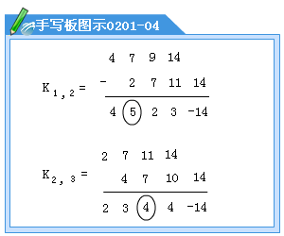
【答疑编号21020107】
答案：A

